Jahrgangsstufe: R9 | 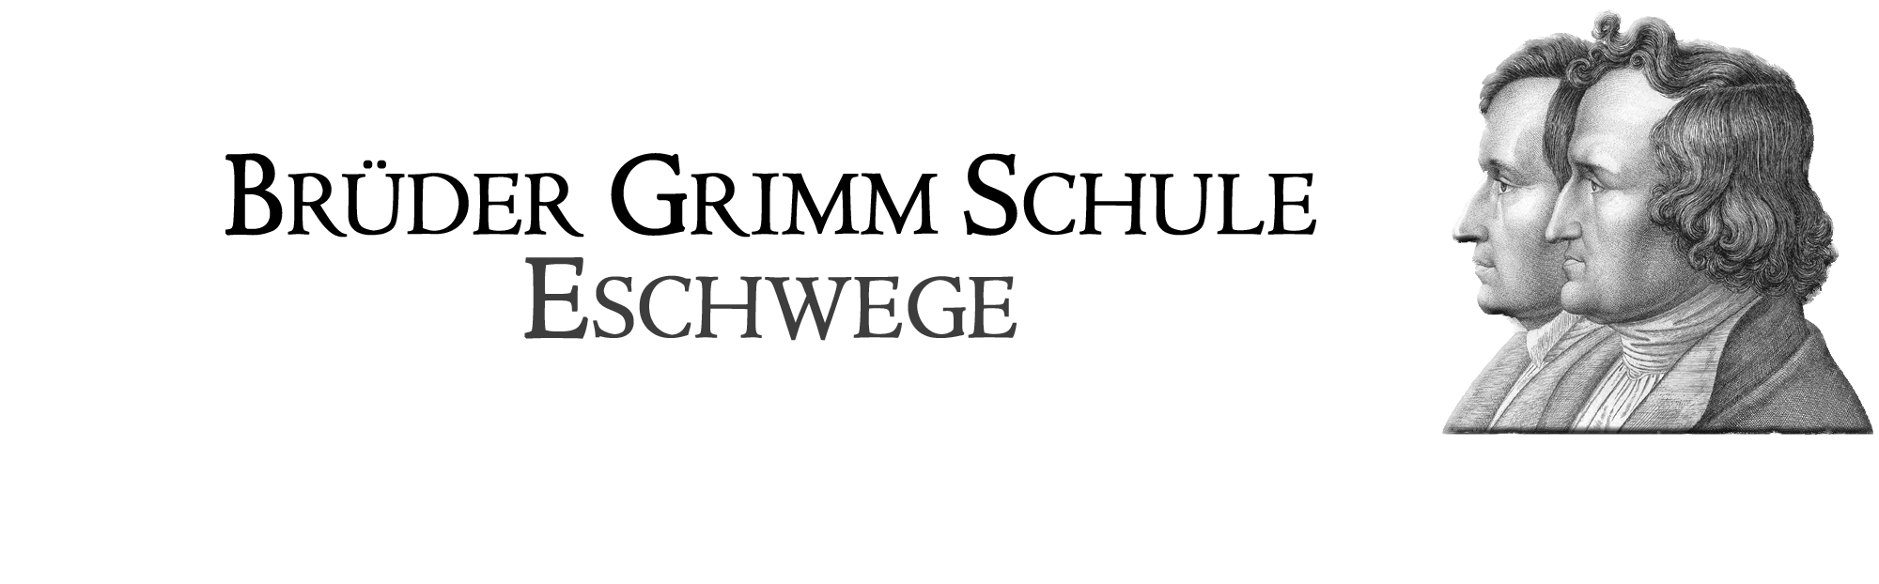  Schulinternes Curriculum im Fach PoWi
Inhaltsfeld: (Unterrichtseinheit): I. Politische Ordnung der Bundesrepublik (Demokratie) |  |  |  | Stundenumfang: 12
Inhalt (Themen) | Fachbezogener Kompetenzbereich (Ziele) | Bezug zu Basiskonzept/  Leitperspektiven | Überfachliche Kompetenzen und Methoden | Schulischer Schwer-punkt (Profil)
Was bedeutet Demokratie?  - Definition  - Mehrheitsentscheidungen  - Rollenverständnis: SuS als Teil der demokratischen Gesellschaft  Macht im Staat  - 3 Gewalten (Judikative, Exekutive, Legislative)  - Rolle/Stellung der Parteien  - Verfassungsstrukturen (politische Ordnung)  - Wahlen und Wahlkampf  - Gremien + Aufgaben: Bundestag, Kanzler und Regierung, Bundesrat, Bundesverfassungsgericht, Bundespräsident  - Gesetzgebungsverfahren + Beteiligte Instanzen  - Lobbyismus: Verbände und Initiativen  - Rolle oder „Gewalt“ der Medien?  - Föderalismus am Beispiel Hessischer Landtag | Analysekompetenz  - SuS entwickeln eigene Fragestellungen und Lösungsansätze. Sie erarbeiten Informationen aus Quellen und Schaubildern (Zeitung, Internet, Personen,…)  Methodenkompetenz  - SuS lernen erste fachspezifische Methoden (Diskussion,…) kennen und wenden diese an.  Urteilskompetenz  - SuS bilden sich angeleitet Urteile zu politischen Strukturen und Situationen.  Handlungskompetenz (PoWi)  - SuS sind in der Lage eigene Meinungen zu formulieren und zu begründen. | - Systeme und Strukturen  - Prozesse und Handlungen  - Akteure | Personale Kompetenz:  - Selbstkonzept (erweitern ihre motorischen Fähigkeiten beim Arbeiten mit Quellen und mit komplexen Strukturen)  - Selbstregulierung (steuern und reflektieren Arbeitsprozesse: Bsp. Lösungsstrategien)  Sozialkompetenz:  - Kooperation und Teamfähigkeit (Arbeiten in Gruppen mit klarer Aufgabenzuweisung)  - soziale Wahrnehmungsfähigkeit  (Stellung und Verantwortung in der Arbeitsgruppe)  - Gesellschaftliche Verantwortung (Umweltschutz/Entsorgung/  Umdenken im Alltag/Verstehen technischer und alltäglicher Prozesse)  Lernkompetenz:  - Arbeitskompetenz (selbstständige Dokumentation von Ergebnisse)  - Problemlösekompetenz (eigene und neue Lernstrategien kommen zum Einsatz)  - Medienkompetenz (OHP, Atlas, Schaubilder,…)  Sprachkompetenz:  - Erweiterung aller drei Kompetenzbereiche in Bezug Fachsprache und Kooperation in Gruppen/Formulierung von Verallgemeinerungen | Projekt:  - Befragung regionaler Politiker (Ortsvorsteher, Vertreter WMK)  Exkursion:  - Erkundung Rathaus mit Gesprächsrunden  Fakultativ:  - Einbindung Kommunalwahlen

